|  |  |  |
| --- | --- | --- |
|  |  | **Домашнє завдання № 8**  **з дисципліни “ Математичні методи оптимізації ”**  **студента групи КВ-64М**  **Подольського Сергія Валентиновича**      2011**.**  11 **.**  15  **(*рік*) (*місяць*) (*число*)** |

**Варіант № 1**

Розв’язати задачу, задану за варіантом, графічним способом:

$$f\left(\overline{X}\right)=\frac{2x_{1}+3x_{2}}{x_{1}+5x_{2}}→min$$

$$\left\{\begin{aligned}x_{1}+3x_{2}>17 \\ x_{1}-x_{2}≤10 \\ 3x_{1}-2x_{2}>15 \\ x_{1}≥0; x_{2}≥0 \end{aligned}\right.$$

$$c_{1}=2$$

$$c_{2}=3$$

$$d_{1}=1$$

$$d_{2}=5$$

Нехай

$$\frac{2x_{1}+3x_{2}}{x_{1}+5x_{2}}=z$$

$$x_{2}=\frac{c_{1}-d_{1}z}{d_{2}-c_{2}}x_{1}=k\left(z\right)∙x_{1}$$

Визначимо чисельник похідної $\frac{dk\left(z\right)}{dz}$:

$$d_{1}c_{2}-d_{2}c_{1}=1∙3-5∙2=-7<0$$

Функція буде зменшуватись, коли ми пряму будемо повертати проти годинникової стрілки.

Побудуємо область обмежень:

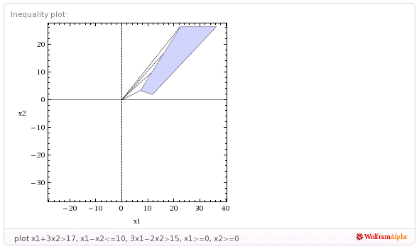

Рис.  1. Область обмежень

Область обмежень не є замкненою, ми можемо повертати пряму скільки завгодно проти годинникової стрілки, наближаючи її до асимптоти $3x_{1}-2x_{2}=15$ 
, при цьому точка перетину буде рухатись в нескінченність по цій прямій. З цього можемо зробити висновок, що функція не має глобального мінімуму.

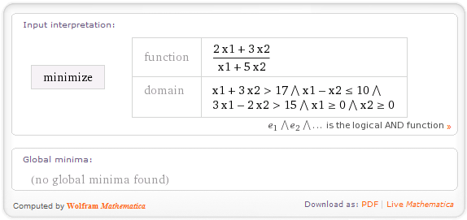

Рис.  2. Спроба мінімізації заданої функції на заданій області спеціалізованими засобами

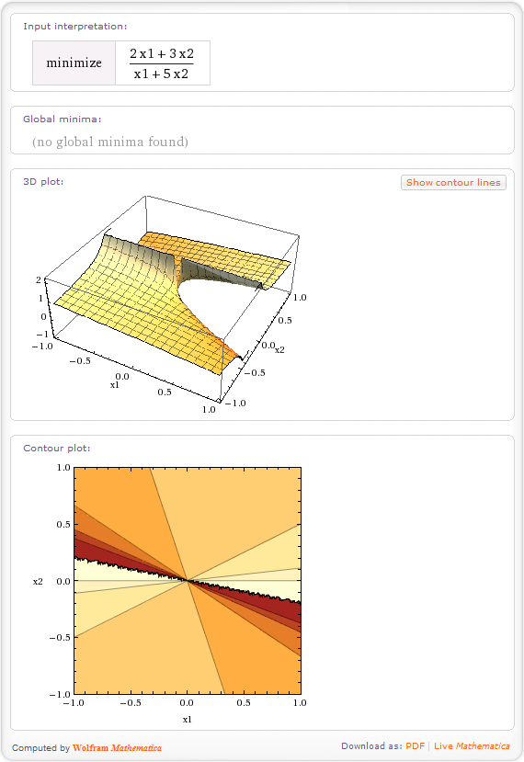

Рис.  3. Об’ємний графік та лінії рівня заданої функції